Фрезерования глубоких кольцевых пазов дисковой фрезой на всю глубину паза
Ю.В. Иванов, Ю.Н. Скорская
Калужский филиал МГТУ им. Н.Э. Баумана
Аннотация: в статье рассмотрен один из способов обработки глубоких пазов на роторе турбины дисковой фрезой, проанализированы параметры срезаемого слоя, определены режимы обработки и основное технологическое время.
Ключевые слова: методы фрезерования, параметры срезаемого слоя, максимальная толщина среза, режимы резания, силы резания, основное технологическое время обработки.

В данной статье рассмотрен способ фрезерования глубоких кольцевых пазов дисковой фрезой с глубиной резания равной глубине паза [1,2].
Рассматриваемый метод является разновидностью процесса фрезерования поверхностей вращения, кинематика которого основана на двух вращательных движениях – детали с малой угловой скоростью$ω_{A}$ и инструмента с большой угловой скоростью $ω_{B}$, при этом $ω_{A}<\frac{ω_{B}}{θ}$(если $ω_{A}=\frac{ω_{B}}{θ}$ имеет место процесс переходный между точением и фрезерованием [3]). До начала включения вращения детали инструмент врезается на всю глубину резания равную глубине прорезаемого паза.
Траекторией движения каждого зуба фрезы является циклоида, а площадь среза ограничена двумя циклоидами и окружностью диаметром равным диаметру заготовки R. Как видно толщина среза а является переменной, изменяющейся от нуля до аmax. [4]
Инструмент при этом представляет собой цилиндрическую фрезу [5] установленную на расстоянии ($L_{\text{МЦ}}=r+R−t$) между осями инструмента и детали.
Поверхность резания рассматривали как цилиндрическую поверхность, нормаль к которой направлена по радиусу инструмента. При данном допущении максимальную и среднюю толщины среза определяли в плоскости, перпендикулярной к осям инструмента и детали [6].
Для определения максимальной толщины среза [7,8,9] составили схему движения двух соседних зубьев по контактной поверхности (рис. 1).

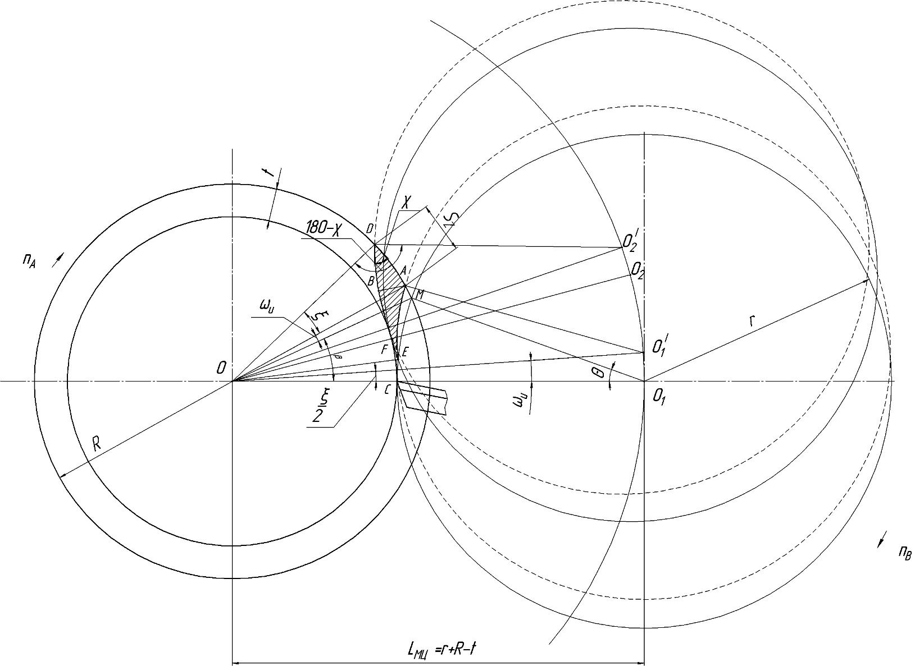

Рис. 1. Схема для определения максимальной толщины среза.

На схеме представлены траектории движения двух соседних зубьев фрезы по дуге контакта с заготовкой.
Движение инструмента относительно заготовки рассматривали, как движение по окружности радиусом L_{мц}.
Контакт первого зуба с заготовкой при неподвижной заготовке происходит по дуге СМ. Точка С лежит на окружности радиусом R – t, а точка М – радиуса R.
При вращающейся заготовке за время поворота фрезы на угол контакта θ деталь поворачивается на угол ω_{и}, а контакт зуба с заготовкой заканчивается в точке А.
Угол ω_{и}, определяли как угол между радиусами ОА и ОМ, из соотношения $ω_{и}=θ⋅\frac{n_{A}}{n_{B}}$.
При повороте фрезы на угловой шаг $ω_{Z}=\frac{2π}{z}$ , когда ее центр окажется в точке О_{2,} заготовка поворачивается на угол $ξ=\frac{n_{A}}{n_{B}}⋅\frac{2π}{z}$ .
Следующий зуб фрезы начинает резание в точке F и заканчивает в точке D, а центр инструмента занимает положение в точке О΄₂.
Пересечение траекторий относительного движения двух соседних зубьев фрезы происходит – в точке Е, находящейся по середине между точками С и F . Радиус ОЕ, составляет угол $\frac{ξ}{2}$ с радиусами ОF и ОС. Контакт режущей кромкой зуба фрезы с заготовкой показан на схеме отрезком кривой ЕD.
Максимальной толщиной среза аmax является отрезок АВ, проведенный из точки А перпендикулярно к кривой траектории ЕD. Величина аmax определялась из фигуры DАВ, которую принимали за треугольник с прямым углом при вершине В. Тогда
$a_{\text{max}}=S_{Z}⋅\text{sin}χ=ξ⋅R⋅\text{sin}χ=\frac{n_{A}⋅2π⋅R}{n_{B}⋅z}⋅\text{sin}χ$.
Угол χ, определялся из треугольника О΄₂DO с учетом того, что радиусы перпендикулярны соответствующим дугам окружности:
$\text{sin}χ=\text{sin}θ⋅\frac{L_{\text{МЦ}}}{R}$ ,
где угол контакта θ определяли из выражения:
$\text{cos}θ_{\text{цил}}=1−\frac{t(D−t)}{d(r+R−t)}$.
Подставив значение L_{мц} получили следующее выражение:
$a_{\text{max}}=\frac{n_{A}⋅2π}{n_{B}⋅z}⋅(r+R−t)⋅\text{sin}θ_{\text{цил}}$ или
$a_{\text{max}}=\frac{n_{A}⋅2π}{n_{B}⋅z}⋅(r+R−t)⋅\text{sin}\left[\text{arccos}\left(1−\frac{t(D−t)}{d(r+R−t)}\right)\right]$,
где $a_{\text{max}}$ – максимальная толщина срезаемого слоя;
$n_{A}$ – частота вращения детали;
$n_{B}$ – частота вращения фрезы;
z – число зубьев фрезы;
R – радиус детали;
r – радиус фрезы;
t – глубина резания;
D – диаметр детали до обработки;
d – диаметр детали после обработки.
Далее определялись режимы обработки соответствующие допустимому значению $a_{\text{max}}$. Скорость резания определялась диаметром фрезы и частотой ее вращения, глубина резания – глубиной фрезеруемого паза, а круговая подача – частотой вращения детали.
Диаметр фрезы равнялся 1430мм, с числом зубьев 75шт.
,
где d_{ф} – диаметр фрезы;
V – скорость фрезерования.
По рекомендациям [2,10,11,12] скорость резания 90 – 120 м/мин.
$n_{B}=\frac{\text{1000}⋅\text{120}}{3,\text{14}⋅\text{1430}}$=26,75 мин⁻¹.
Принимали $n_{B}$= 25 мин⁻¹ , тогда фактическая скорость резания:
$V=\frac{π⋅d⋅n}{\text{1000}}=\frac{3,\text{14}⋅\text{1430}⋅\text{25}}{\text{1000}}$=112,255 м/мин.
$a_{\text{max}}$ = 0,7 мм.
D = 929 мм, d = 335мм.
С помощью программой Mathcad был построен график зависимости глубины резания и основного технологического времени от частоты вращения детали, т. е. подачи, при условии $a_{\text{max}}$ = 0,7 мм.
Чем меньше частота вращения заготовки (подача), тем больше глубина резания и меньше время. Следовательно, частоту вращения заготовки принимали минимально возможную для станка ($n_{A}$ = 0,3 мин⁻¹).
По вычислениям t = 103,842 мм. Глубина паза Т = 297 мм. Приняв t = 99 мм и получили обработку за три прохода:
i = T/t = 297 / 99 = 3.
Основное время: $t_{o}=\frac{1}{n_{A}}⋅i=\frac{1}{0,3}⋅3$ = 10 мин, но это без учета времени на врезание.
Основное время с учетом врезания (при условии равенства подач на зуб при рабочем ходе и врезании): $t_{o}=\left(\frac{1}{n_{A}}+\frac{t}{S}\right)⋅i=\left(\frac{1}{0,3}+\frac{\text{99}}{\text{115}}\right)⋅3$ = 12,583 мин.
Проверка режимов по усилиям показала превышение их над допустимым значениям, поэтому была уменьшена глубина резания (t = 33мм) и увеличено число проходов (до 9).
После этого получили основное время с учетом врезания: $t_{o}=\left(\frac{1}{n_{A}}+\frac{t}{S}\right)⋅i=\left(\frac{1}{0,3}+\frac{\text{33}}{\text{115}}\right)⋅9$ = 32,58 мин.
Таким образом, фрезерование значительно более производительно, чем точение, при котором время обработки паза составляет более 3 часов.

Литература
1. Этин А. О. Кинематический анализ методов обработки металлов резанием. М.: Машиностроение, 1964. 324 с.
2. Этин А.О., Юхвид М.В. Кинематический анализ и выбор эффективных методов обработки лезвийным инструментом. – М.: АО ЭНИМС, 1994. 173 с.
3. Ермаков Ю.М. Комплексные способы эффективной обработки резанием: Библиотека технолога. - М.: Машиностроение, 2003. - 272 с.
4. Litvin F.L. Theory of Gearing // NASA References Publication 212, AVSCOM Technical Report 88. Washington, D.C., 1989. р. 620.
5. Инструмент для фрезерования и сверления/ Каталог СКИФ-М, 2015. 110 c.
6. Иванов Ю. В. Исследование и разработка процесса фрезерования поверхностей вращения заготовок из титановых сплавов: дис. канд. тех. наук: 05.03.01. М., 1993. 280 с.
7. Созинов А. И., Иванов Ю.В., Строшков А.М. Фрезерование крупных заготовок из труднообрабатываемых сплавов // Станки и инструмент. - 1991. - №2. - с. 15-17.
8. Иванов Ю.В., Скорская Ю.Н. Экономическая целесообразность применения новых методов обработки и проектирования оборудования для их реализации // Вестник МГТУ им. Н.Э. Баумана. Машиностроение.-2011.- спец. выпуск. «Актуальные проблемы управления машиностроительными предприятиями»- с. 270-278.
9. Красильников А.Я., Кравченко К.Ю. Устойчивость линейных дифференциальных уравнений с постоянным запаздыванием, описывающих процесс фрезерования // Инженерный вестник Дона, 2014, № 1 URL:ivdon.ru/magazine/archive/n1y2014/2250.
10. Иванов Ю.В., Скорская Ю.Н. Режимы резания и эффективность новых методов обработки // Технологии ремонта, восстановления и упрочнения деталей машин, механизмов, оборудования, инструмента и технологической оснастки от нано- до макроуровня: Материалы 13-й международной научно-практической конференции 12-15 апреля 20011года. Часть 1. – С.П.: Изд-во Политехнического университета, 2011. – С.345-355.
11. Иванов Ю.В., Скорская Ю.Н. Анализ процесса фрезерования специальной фрезой торцевых поверхностей дисков // Инженерный вестник Дона, 2015, №4 URL:ivdon.ru/magazine/archive/n4y2015/3422/.
12. Eckstein u. Sorge K. – P. Drehfräsen – ein Bearbeitung sverfahren mit grober Anwendung Sbreite//Werkstatt und Betried. – 1981. - № 3. - ss. 181-182.

References
- Etin A. O. Kinematicheskiy analiz metodov obrabotki metallov rezaniem. M.: Mashinostroenie, 1964. p 324. [Kinematic analysis of methods of processing of metals by cutting].
- Etin A.O., Yukhvid M.V. Kinematicheskiy analiz i vybor effektivnykh metodov obrabotki lezviynym instrumentom. M.: AO ENIMS, 1994. p 173. [Kinematic analysis and selection of effective methods of machining by an edge-cutting tool.]
- Ermakov Yu.M. Kompleksnye sposoby effektivnoy obrabotki rezaniem: Biblioteka tekhnologa. M.: Mashinostroenie, 2003. p 272. [Complex methods for the effective cutting: technology library.]
- Litvin F.L. Theory of Gearing. NASA References Publication 212, AVSCOM Technical Report 88. Washington, D.C., 1989. p. 620.
- Instrument dlya frezerovaniya i sverleniya. Katalog SKIF-M, 2015. p 110. [Rotating Tool.]
- Ivanov Yu. V. Issledovanie i razrabotka protsessa frezerovaniya poverkhnostey vrashcheniya zagotovok iz titanovykh splavov: dis. kand. tekh. nauk: 05.03.01. M., 1993. p. 280. [Research and development process of milling surfaces of revolution billets of titanium alloys: dis. cand. technical Sciences: 05.03.01.]
- Sozinov A. I., Ivanov Yu.V., Stroshkov A.M. Frezerovanie krupnykh zagotovok iz trudnoobrabatyvaemykh splavov. Stanki i instrument. 1991. №2. pp. 15-17.
- Ivanov Yu.V., Skorskaya Yu.N. Vestnik MGTU im. N.E. Baumana. Mashinostroenie. 2011. spets. vypusk. «Aktual'nye problemy upravleniya mashinostroitel'nymi predpriyatiyami» pp. 270-278.
- Krasil'nikov, A. Ya., Kravchenko K. Y. Inženernyj vestnik Dona (Rus), 2014, № 1 URL:ivdon.ru/magazine/archive/n1y2014/2250.
- Ivanov Yu.V., Skorskaya Yu.N. Tekhnologii remonta, vosstanovleniya i uprochneniya detaley mashin, mekhanizmov, oborudovaniya, instrumenta i tekhnologicheskoy osnastki ot nano- do makrourovnya: Materialy 13-y mezhdunarodnoy nauchno-prakticheskoy konferentsii 12-15 aprelya 20011goda. Chast' 1. S.P.: Izd-vo Politekhnicheskogo universiteta, 2011. pp.345-355.
- Ivanov Yu.V., Skorskaya Yu.N. Inženernyj vestnik Dona (Rus), 2015, №4/ URL:ivdon.ru/magazine/archive/n4y2015/3422/.
- Eckstein u. Sorge K. – P. Drehfräsen – ein Bearbeitung sverfahren mit grober Anwendung Sbreite. Werkstatt und Betried. 1981. № 3. pp. 181-182.

